Exponentes del Neofolklor
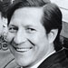 | 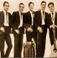 | 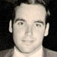 | 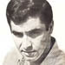 | 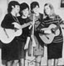
Luis Chino Urquidi | Los Cuatro Cuartos | Willy Bascuñan | Pedro Messone | Las Cuatro Brujas

